Министерство транспорта Российской Федерации

Федеральное государственное бюджетное образовательное

учреждение высшего образования

«Российский университет транспорта (МИИТ)» (РУТ МИИТ)

Институт транспортной техники и систем управления

Кафедра «Управление и защиты информации»

Отчёт

по практике

«Учебная практика»

(вид практики)

Ознакомительная практика

(наименование практики)

Предоставлено решение задачи №3

«Работа с файлами в *National Instruments LabView*»

Выполнил: ст. гр. ТКИ-241

Пылаева С.А.

Вариант №12

Проверил: доц. Сафронов А.И.

Москва – 2025 г.

Оглавление

1. Цель работы 2

2. Формулировка задачи 2

3. Блок-схемы алгоритма программы 3

4. Блок-диаграммы *LabView* 5

5. Пользовательские интерфейсы *LabView* 7

6. Расчёт тестовых примеров 7

7. Вывод 11

# Цель работы

Освоение навыков работы с текстовыми файлами как протоколами передачи информации между средами программирования и пакетами прикладных программ; приобретение знаний, касающихся настройки диалогов и событий; знакомство с механизмом обработки событий в среде с графическим языком программирования.

# Формулировка задачи

В пакете прикладных программ *National Instruments LabView* создать виртуальные приборы для загрузки данных из файла и сохранения данных в файл.

Для чётных вариантов необходимо реализовать два виртуальных прибора: один для загрузки, другой – для сохранения.

Использовать следующие схемы загрузки/сохранения:

а) Расчёт значений функции выполняется в *Microsoft Office Excel* и записывается в файл *fromExcel.txt* (в текстовый файл копируются два столбца: в одном содержатся значения абсцисс, в другом – значения ординат). Между столбцами вручную должны быть удалены элементы табуляции, разделяющие значения, и на их место должны быть вставлены разделители в соответствии с таблицей вариантов. В пакете *National Instruments LabView* выполняется построчное считывание данных из файла fromExcel.txt и конвертация их для построения графика функциональной зависимости.

$$f\left(x\right)=\sin\left(2x\right)tg(x)$$

б) Расчёт значений функции выполняется в пакете *National Instruments* *LabView* и записывается в файл *fromLabView.txt.* В *Microsoft Office Excel* из файла *fromLabView.txt* копируются рассчитанные значения, и далее по ним проводится построение графика функциональной зависимости.

$$f\left(x\right)=sin⁡(ax)cos⁡(bx)$$

Для вариантов, дающих в остатке двойку при делении на 5, – точность до трёх знаков после запятой.

Разделитель: **~**

# Блок-схемы алгоритма программы

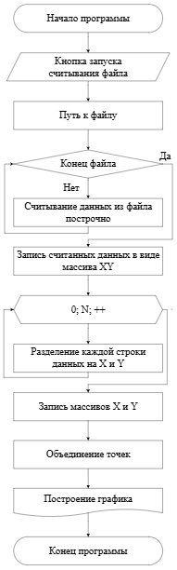

Рисунок – Блок-схема алгоритма программы, считывающей данные из файла

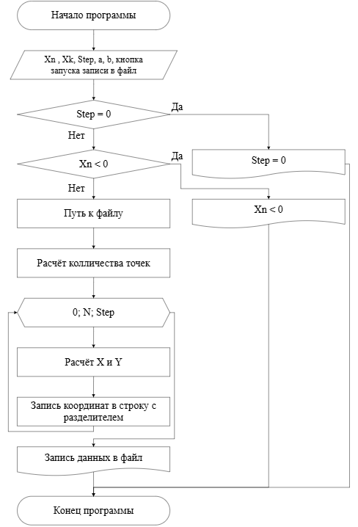

Рисунок – Блок-схема алгоритма программы, записывающей данные в файл

# Блок-диаграммы *LabView*

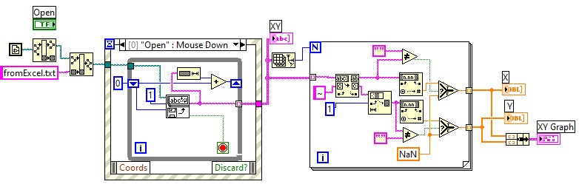

Рисунок – Блок-диаграмма программы, считывающей данные из файла 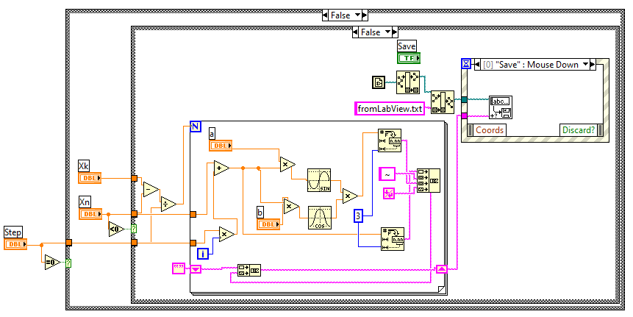

Рисунок – Блок-диаграмма программы, записывающей данные в файл

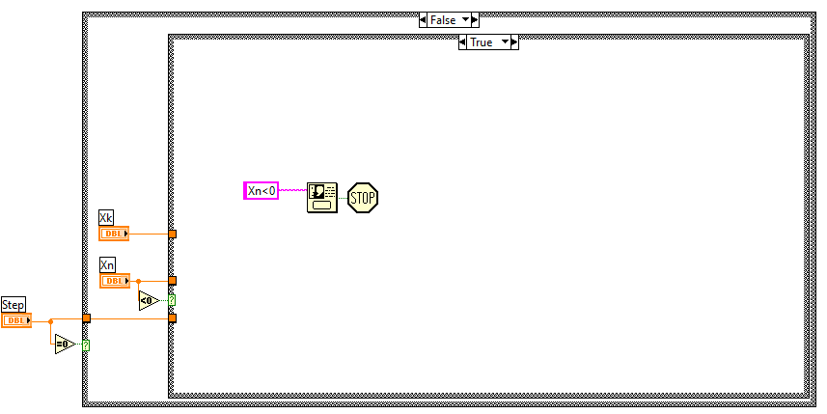Рисунок – Блок-диаграмма программы, записывающей данные в файл, если Xn < 0

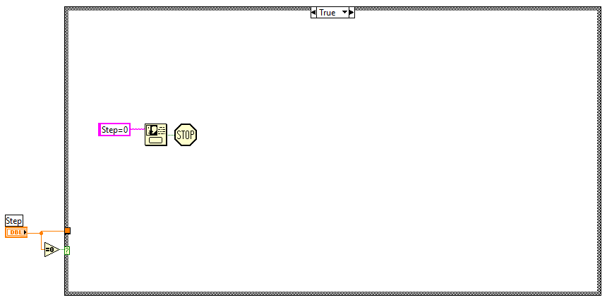Рисунок – Блок-диаграмма программы, записывающей данные в файл, если Step = 0

# Пользовательские интерфейсы *LabView*

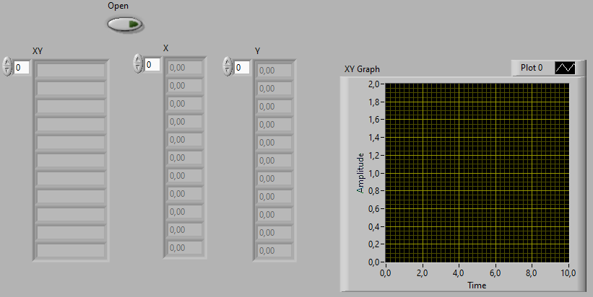

Рисунок – Пользовательский интерфейс программы, считывающей данные из файла

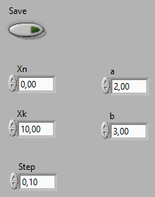

Рисунок – Пользовательский интерфейс программы, записывающей данные в файл

# Расчёт тестовых примеров

Для пункта а) создаётся файл *Excel*, в который записываются координаты 101 точки: в столбце B значения *X*, в столбце C рассчитанные по формуле значения *Y*.

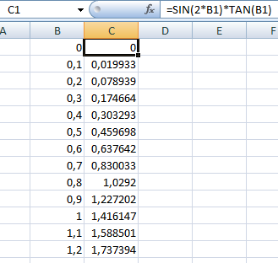

Рисунок – Фрагмент записанных в *Excel* данных для пункта а)

Затем, эти данные записываются в текстовый файл. Разделитель столбцов заменяется вручную на тот, который указан в варианте.

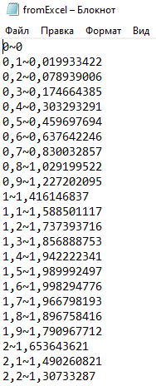

Рисунок – Фрагмент текстового файла для пункта а)

В *LabView* считываются данные из текстового файла, и по ним строится график.

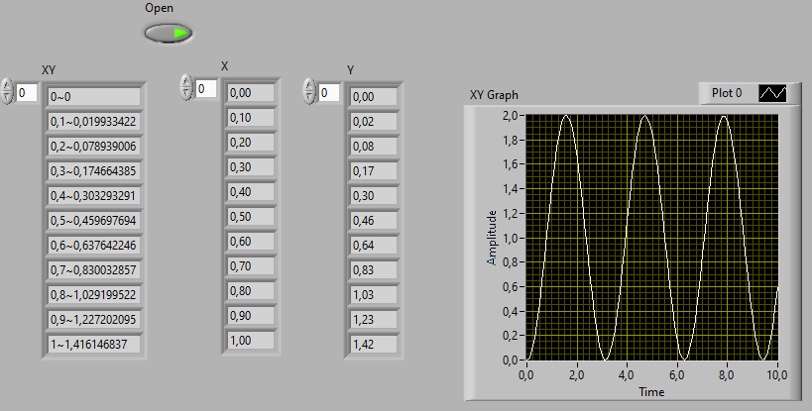

Рисунок – Результат выполнения программы для пункта а)

Для пункта б) сначала создаётся файл *LabView*, в него вводятся диапазон и шаг построения графика, а также остальные параметры, необходимые для вычислений.

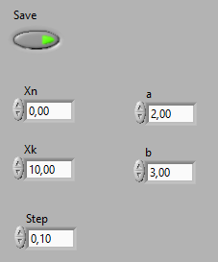

Рисунок – Пользовательский интерфейс программы пункта б) с введёнными параметрами

Программа производит вычисления значений *X* и *Y*, записывая результат в текстовый файл.

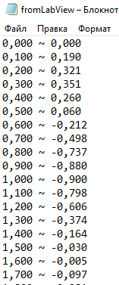

Рисунок – Фрагмент текстового файла для пункта б)

Затем, значения из текстового файла копируются в *Excel*, и по ним строится график.

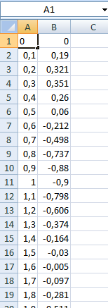

Рисунок – Фрагмент записанных в *Excel* данных для пункта б)

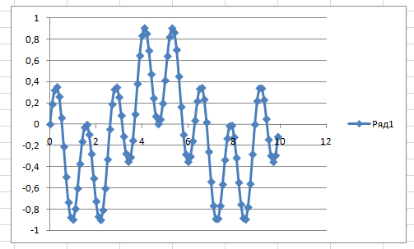

Рисунок – График, построенный в *Excel* для пункта б)

# Вывод

В ходе проделанной работы были созданы две программы: одна для загрузки данных из файла, другая для сохранения данных в файл. Как результат, в *LabView* и *Excel* построены графики функциональной зависимости.